新生儿筛查设备
推荐意见：
①SEEKER是一种用于筛查新生儿溶酶体贮积症的高通量实验室检查设备，与现有质谱技术相比，在临床实践中准确性高、检测效率高、易于操作、维护成本低。②我国2015年新出生人口为1655万，溶酶体贮积症(LSDs)是一组较常见的遗传性代谢病，在新生儿中发生率为1/7000~1/8000，尽管发病率不算高，但一旦患病，后期治疗成本很高且预后不良，因此本产品的市场应该是针对所有新生儿的，需要进行筛查的市场非常大。③随着“二孩”政策全面放开，行业相关市场迎来爆发式增长，新生儿筛查领域需求巨大；此外，国内体外诊断产品刚刚起步，体外诊断作为中国医疗器械中重要分支，保持高速增长，已经成为全球增速最快的区域，2016年中国区增速约为16%，体外诊断市场处于高速发展阶段，高性能的体外诊断设备将是产业的洼地。
项目基本信息
- 项目编码（医疗器械0009）
- 项目来源：LSN SBIR I期SBIR II期网络资源大学或研究机构加速器
- 公司名称：Baebies
- 产品名称：SEEKER
- 产品分类：药物检测试剂高值医用耗材医疗器械其它
- 产品状态：临床前期临床Ｉ期临床II期临床III期上市申请FDA审批通过
报告正文
1、标题（产品名称，并以简明的语言概括其优势）
SEEKER是经FDA批准的用于溶酶体贮积症的新生儿筛查技术平台，这是一种高通量实验室检查设备，可定量测量新生儿干血斑标本中溶酶体酶的活性，溶酶体酶活性的降低可能指示I型粘多糖贮积症（MPS I）、庞贝综合征、高雪氏症或法布瑞氏症。SEEKER的设计易于使用，维护成本低，未来发展广阔。与传统质谱检测技术相比，本产品具有以下优势：在临床实践中无假阴性，假阳性较低；每个测定能够独立优化；检测耗时4小时，每天可运行多次；即插即用，无需调试设备；无需保养，平均故障间隔时间以年计。
2、产品简介（对产品进行简短介绍，包括产品用途/适应症、产品特点、技术原理等，不少于500字。附产品图片和/或原理示意图）
全球每年有超过1亿的新出生的婴儿甚至没有经过最基本的可治疗的先天性疾病的筛查，每年有超过50万的婴儿伴随着可治疗的先天性疾病出生，这意味着，尽管这些疾病的治疗方法是有效、廉价且可及的，但每分钟仍有1个婴儿没有得到有效治疗而造成死亡或残疾。通过新生儿筛查可以早期发现严重但可治疗的疾病，经过治疗后不会影响婴幼儿的预期健康成长。因此，通过新生儿筛查的早期检测以及相关的治疗可以显著改善婴儿的健康，通常可以挽救更多的生命。
溶酶体贮积症包含50多种疾病类型，它是由于基因突变造成溶酶体中的酸性水解酶缺陷，会导致机体中相应的生物大分子不能被正常降解而贮积在溶酶体中，最终引起肝、脾、骨骼、肺、甚至脑细胞组织器官功能障碍，患者生活质量明显下降，可致残甚至致死。SEEKER是经FDA批准的用于溶酶体贮积症的新生儿筛查技术平台，这是一种高通量实验室检查设备，可定量测量新生儿干血斑标本中溶酶体酶的活性，溶酶体酶活性的降低可能指示I型粘多糖贮积症（MPS I）、庞贝综合征、高雪氏症或法布瑞氏症。
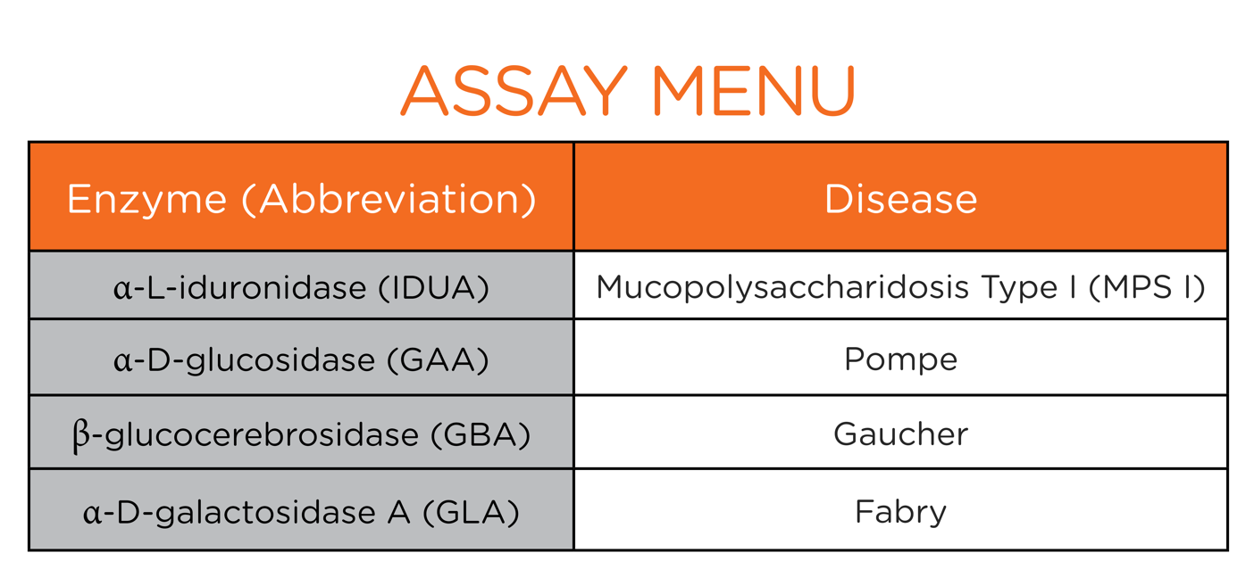
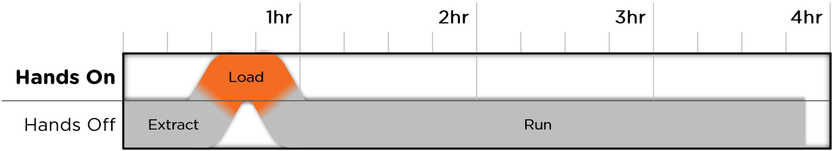

每个SEEKER盒包含48个孔，用于盛放样品、校准品和质量控制样品。将干血斑样品从96孔板中提取，转移到两个SEEKER盒中进行检测。每个SEEKER工作站可以容纳最多4台仪器，假设有2个工作站，每天运行3次，则每天的工作量可以达到平均960个样本（40 samples x 4 instruments per workstation x 2 workstations x 3 runs = 960 total samples）。
SEEKER的设计易于使用，维护成本低，未来发展广阔。与传统的质谱检测技术相比，SEEKER经过了FDA的批准认可，临床实践中无假阴性、假阳性较低，而质谱技术临床证据有限；SEEKER的每个测定能够独立优化，而质谱技术每次只能检测一个样品；SEEKER检测耗时4小时，每天可运行多次，而质谱技术需要过夜的时间；SEEKER即插即用，无需调试设备，且无需保养，平均故障间隔时间以年计，质谱设备调试和安装繁琐，故障发生也较为频繁。
3、技术原理
（1）电子微流控荧光光谱技术
国内目前的新生儿代谢类疾病的检测利用的是串联质谱法。而Baebies独立发展了一套电子微流控荧光法的技术平台进行新生儿代谢类疾病的筛检，并在这个领域积累了一百多项专利.
（2）什么的是电子微流控荧光法（Digital Microfluidic fluorometry, DMF）？
电子微流控技术是用电压操纵分散液滴的表面张力，使液滴在控制下向操作者需要的方向移动，从而进行生物化学分析流程的技术。
（3）电子微流控技术是如何实现的？
两层排布了表面电极的平板之间注入受分析的液滴与和液滴不混溶的填充液体。这些表面电极两两相对并形成一个网络。通过调节电压，液滴可以在网络内自由移动。移动路径可编程。
（4）技术优势：微量的试剂与样品需求；可并行多个项目的检测；可用血浆，全血与唾液样本；全自动化检验；仪器体积小，便携，检验迅速。
4、适应症发病率（附参考文献或资料来源，重点说明我国数据）：
我国2015年新出生人口为1655万[1]。溶酶体贮积症(LSDs)是一组较常见的遗传性代谢病，其新生儿发生率为1/7000~1/8000[2]。
[1]http://mt.sohu.com/20160121/n435272804.shtml
[2]施惠平. 溶酶体贮积症[J]. 中华实用儿科临床杂志, 2007, 22(8):561-563.
5、市场规模（附理由与参考文献，重点说明我国数据）：
溶酶体贮积症属于新生儿罕见病范畴，高昂的治疗费用和医保覆盖的局限性使得患者面临沉重的治疗经济负担，除了因病致贫，更有患者因为无法负担治疗费用而不得不中断治疗，放弃健康甚至生命的希望。因此，进行新生儿溶酶体贮积症的早期筛查，进而进行早期治疗，能够有效改善患者预后，具有较大的市场潜力。
6、同类竞争者
质谱技术。
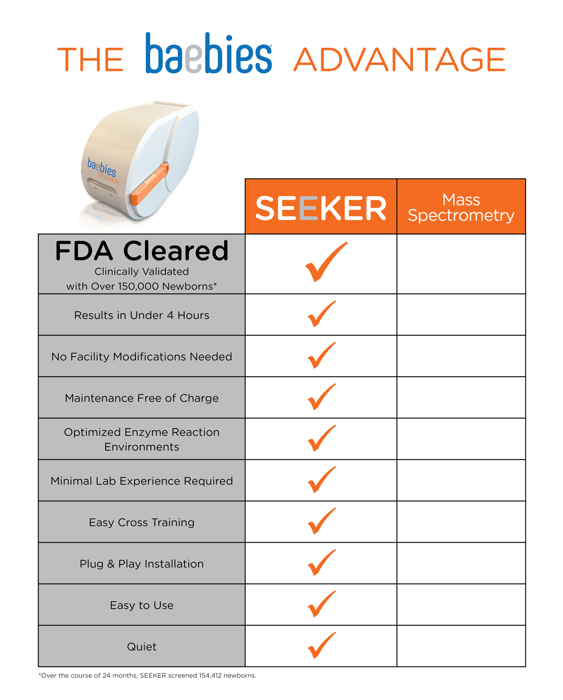
7、产品价格（若已上市）
无，产品计划于2018年首发。
8、公司估值融资情况
公司目前正在进行Ｂ轮融资。
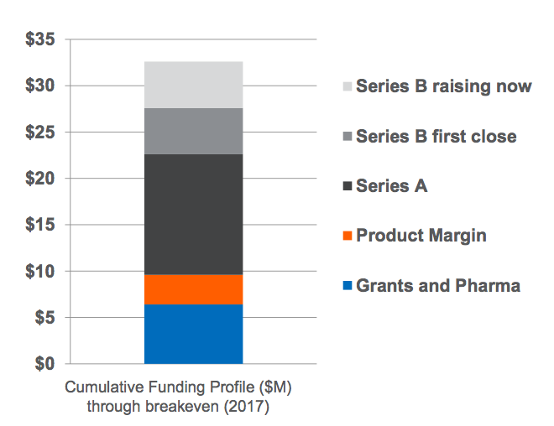

公司网站：www.baebies.com
联系人：Richard West
联系方式：+1(919)891-0432，rwest@baebies.com

